Чтобы собрать и попробовать(на устройстве должны быть установлены библиотеки sfml, GL, GLU):

1. Из директории build вызываем cmake ..

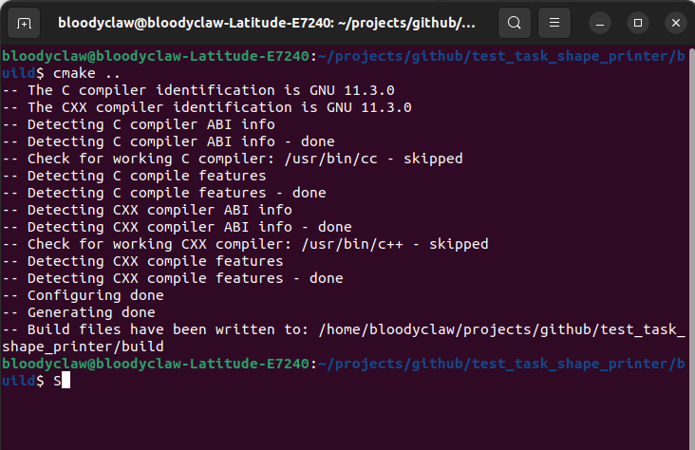 2. Собираем проект "cmake --build ."

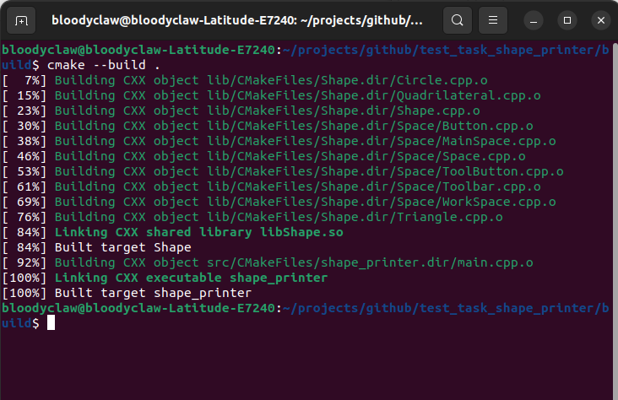 3. Переходим в директорию build/src и запускаем исполнительний файл ./shape_printer.

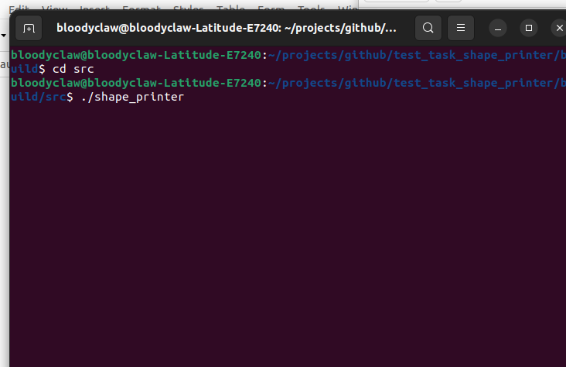4. Запускается программа. Далее можно нажать на одну из трех кнопок. На экране программы будут “рисоваться” фигуры. Прямоугольник “нарисуется” “один” раз(хотя на самом деле рисуется новый прямоугольник, но с таким же размером и координатами), так как для него не заданы изменяемые статические координаты.

